TRƯỜNG ĐẠI HỌC SƯ PHẠM KỸ THUẬT HƯNG YÊN
KHOA CÔNG NGHỆ THÔNG TIN



BÀI TẬP LỚN
XÂY DỰNG TRANG WEB QUẢN LÝ CỬA HÀNG BÁN ĐỒ CHƠI

Giảng viên hướng dẫn: Vũ Xuân Thắng
Sinh viên thực hiện: Lê Quang Huân
Lớp: 10123O.1
Mã sinh viên: 10123150

Hưng Yên, 2026

Nhận xét của giảng viên đánh giá quá trình:
.......................................................................................................................................
.......................................................................................................................................
.......................................................................................................................................
.......................................................................................................................................
.......................................................................................................................................
.......................................................................................................................................
.......................................................................................................................................
.......................................................................................................................................
.......................................................................................................................................
.......................................................................................................................................
.......................................................................................................................................
.......................................................................................................................................
.......................................................................................................................................
.......................................................................................................................................
.......................................................................................................................................
.......................................................................................................................................
.......................................................................................................................................
.......................................................................................................................................
.......................................................................................................................................
.......................................................................................................................................
.......................................................................................................................................

GIẢNG VIÊN HƯỚNG DẪN
(Ký và ghi rõ họ tên)

LỜI CAM ĐOAN
Tôi xin cam kết rằng bài tập lớn “Xây dựng trang web quản lý cửa hàng bán đồ chơi” là kết quả nghiên cứu và thực hiện của nhóm. Toàn bộ nội dung được trình bày trong bài tập lớn không sao chép từ bất kỳ tài liệu nào khác. Các nội dung có trích dẫn đều được thực hiện đúng theo quy định về bản quyền. Những kết quả được trình bày trong bài tập lớn hoàn toàn do tôi và các thành viên trong nhóm trực tiếp thực hiện. Nếu có sai sót hoặc vi phạm, tôi xin hoàn toàn chịu trách nhiệm trước khoa và nhà trường.

Hưng yên, ngày … tháng … năm…..
LỜI CẢM ƠN
Để có thể hoàn thành bài tập lớn này,em xin chân thành cảm ơn thầy Vũ Xuân Thắng đã rất tận tình hướng dẫn, chỉ bảo em trong suốt thời gian thực hiện bài tập lớn vừa qua.
Mặc dù em đã có cố gắng, nhưng với trình độ còn hạn chế, trong quá trình thực hiện đề tài không tránh khỏi những thiếu sót. Em hi vọng sẽ nhận được những ý kiến nhận xét, góp ý của thầy giáo về những kết quả triển khai trong bài tập lớn .
Em xin trân trọng cảm ơn!

MỤC LỤC
LỜI CAM ĐOAN 3
LỜI CẢM ƠN………………………………………………………………………….. 4
DANH MỤC HÌNH ẢNH 6
DANH MỤC BẢNG BIỂU 8
CHƯƠNG 1: TỔNG QUAN VỀ ĐỀ TÀI 10
1.1. Giới thiệu về đề tài 10
1.2. Mục tiêu của đề tài 10
1.3. Phạm vi của đề tài 11
CHƯƠNG 2: PHÂN TÍCH THIẾT KẾ HỆ THỐNG 12
2.1. Phân tích yêu cầu hệ thống 12
2.2. Thiết kế cơ sở dữ liệu 13
2.2.1. Tổng quan cơ sở dữ liệu 13
2.2.2. Thiết kế các bảng dữ liệu 13
2.2.3. Mối quan hệ giữa các bảng 18
2.2.4. Trigger trong cơ sở dữ liệu 18
2.3. Thiết kế kiến trúc hệ thống 19
2.3.1. Mô hình kiến trúc tổng thể 19
2.3.2 Thiết kế tổ chức mã nguồn 20
2.4. Thiết kế giao diện trang web 24
2.4.1. Tổng quan giao diện hệ thống 24
2.4.2. Giao diện trang đăng nhập 24
2.4.3. Giao diện trang quản lý sản phẩm 25
2.4.4. Giao diện trang quản lý khách hàng 26
2.4.5. Giao diện trang quản lý danh mục 26
2.4.6. Giao diện trang quản lý nhà cung cấp 27
2.4.7. Giao diện trang quản lý phiếu nhập 28
2.4.8. Giao diện trang quản lý hóa đơn 28
2.4.9. Giao diện trang chi tiết hóa đơn 29
2.4.10. Giao diện trang chi tiết phiếu nhập 30
CHƯƠNG 3: TRIỂN KHAI WEB API KIỂM THỬ BẰNG POSTMAN 32
3.1. Tổng quan triển khai Web API 32
3.2. Cấu trúc định tuyến API 32
3.3. Triển khai các nhóm API chức năng 33
3.3.1. API đăng nhập hệ thống 33
3.3.2. API quản lý danh mục 33
3.3.3. API quản lý nhà cung cấp 34
3.3.4. API quản lý sản phẩm 34
3.3.5. API quản lý phiếu nhập 35
3.3.6. API chi tiết phiếu nhập 35
3.3.7. API quản lý khách hàng 36
3.3.8. API quản lý hóa đơn 36
3.3.9. API chi tiết hóa đơn 36
3.3.10. API thống kê tồn kho 37
3.4. Kiểm thử Web API bằng Postman 37
CHƯƠNG 4: KẾT LUẬN 40
4.1. Kết quả đạt được của đề tài 40
4.2. Hạn chế của đề tài 40
4.3. Hướng phát triển 40
TÀI LIỆU THAM KHẢO 42
PHỤ LỤC 43

DANH MỤC HÌNH ẢNH
Hình 2.1: Bảng danh mục 13
Hình 2.2: Bảng nhà cung cấp 14
Hình 2.3: Bảng sản phẩm 15
Hình 2.4: Bảng phiếu nhập 15
Hình 2.5: Bảng chi tiết phiếu nhập 16
Hình 2.6: Bảng khách hàng 16
Hình 2.7: Bảng hóa đơn 17
Hình 2.8: Bảng chi tiết hóa đơn 17
Hình 2.9: Bảng tài khoản 18
Hình 2.10: Khối controllers 21
Hình 2.11: Khối services 22
Hình 2.12: Khối repositories 22
Hình 2.13: Khối routes 23
Hình 2.14: Khối dtos 23
Hình 2.15: Khối giao diện web 24
Hình 2.16: Giao diện tổng thể trang web quản lý cửa hàng bán đồ chơi 25
Hình 2.17: Giao diện trang đăng nhập 26
Hình 2.18: Giao diện trang sản phẩm đồ chơi 27
Hình 2.19: Giao diện trang khách hàng 27
Hình 2.20: Giao diện trang danh mục 28
Hình 2.21: Giao diện trang nhà cung cấp 29
Hình 2.22: Giao diện trang phiếu nhập 29
Hình 2.23: Giao diện trang hóa đơn 30
Hình 2.24: Giao diện trang chi tiết đơn hàng 30
Hình 2.25: Giao diện trang chi tiết phiếu nhập 31
Hình 3.1: Tổ chức các endpoint trong hệ thống Web API 32
Hình 3.2: Lệnh truy vấn GET 37
Hình 3.3: Lệnh truy vấn POST 38
Hình 3.4: Lệnh truy vấn PUT 39

DANH MỤC BẢNG BIỂU
Bảng 3.1: API đăng nhập 31
Bảng 3.2: API danh mục 32
Bảng 3.3: API nhà cung cấp 32
Bảng 3.4: API sản phẩm 32
Bảng 3.5: API phiếu nhập 33
Bảng 3.6: API phiếu nhập 33
Bảng 3.7: API khách hàng 34
Bảng 3.8: API hóa đơn 34
Bảng 3.9: API chi tiết hóa đơn 35
Bảng 3.10: API tồn kho 35

CHƯƠNG 1: TỔNG QUAN VỀ ĐỀ TÀI

1.1. Giới thiệu về đề tài
Trong thời đại công nghệ thông tin không ngừng phát triển, việc áp dụng các hệ thống quản lý trên nền tảng web đã trở thành xu hướng tất yếu và đóng vai trò quan trọng trong hoạt động kinh doanh. Đối với các cửa hàng kinh doanh đồ chơi, nơi có danh mục sản phẩm phong phú cùng khối lượng lớn thông tin về khách hàng và đơn hàng, phương thức quản lý thủ công hoặc bán thủ công thường gây ra nhiều hạn chế như dễ sai sót, mất nhiều thời gian và làm tăng chi phí vận hành.
Xuất phát từ thực tiễn đó, đề tài “Xây dựng trang web quản lý cửa hàng bán đồ chơi” được thực hiện với mục tiêu phát triển một hệ thống quản lý dựa trên Web API, giúp hỗ trợ quản lý sản phẩm, khách hàng và các nghiệp vụ liên quan một cách khoa học, chính xác và tiện lợi hơn.
Hệ thống được xây dựng với sự hỗ trợ của Visual Studio Code trong quá trình phát triển mã nguồn, MySQL Workbench dùng để thiết kế và quản lý cơ sở dữ liệu, cùng với Postman nhằm kiểm thử các chức năng của Web API. Thông qua việc thực hiện đề tài, sinh viên có điều kiện tiếp cận và làm quen với quy trình xây dựng một ứng dụng web hoàn chỉnh theo mô hình hiện đại, trong đó phần giao diện và phần xử lý dữ liệu được tách biệt rõ ràng.

1.2. Mục tiêu của đề tài
- Quản lý sản phẩm đồ chơi (thêm, sửa, xóa, xem danh sách).
- Xử lý và quản lý dữ liệu thông qua cơ sở dữ liệu MySQL.
Thiết kế và xây dựng cơ sở dữ liệu hợp lý, đảm bảo tính toàn vẹn và dễ mở rộng. Sử dụng Postman để kiểm thử, đánh giá tính đúng đắn và ổn định của các API đã xây dựng.
Nâng cao kỹ năng sử dụng các công cụ lập trình hiện đại và rèn luyện tư duy phân tích, thiết kế hệ thống phần mềm.

1.3. Phạm vi của đề tài
Hệ thống quản lý cửa hàng bán đồ chơi được xây dựng ở mức độ cơ bản, chủ yếu nhằm phục vụ cho mục đích học tập và nghiên cứu. Đề tài tập trung vào việc phát triển Web API đảm nhiệm xử lý dữ liệu phía máy chủ; phần giao diện người dùng có được thiết kế nhưng chưa chú trọng đến các chức năng phức tạp.
Cơ sở dữ liệu của hệ thống được thiết kế và quản lý bằng MySQL, đảm bảo lưu trữ các thông tin quan trọng như sản phẩm, người dùng cùng các dữ liệu liên quan khác. Các chức năng của Web API được kiểm tra và đánh giá thông qua công cụ Postman, chưa được triển khai trên môi trường thực tế hay máy chủ trực tuyến.
Ngoài ra, đề tài chưa đi sâu nghiên cứu và triển khai các nội dung nâng cao như cơ chế bảo mật chuyên sâu, phân quyền người dùng chi tiết hoặc các giải pháp tối ưu hiệu năng cho hệ thống có quy mô lớn.

CHƯƠNG 2: PHÂN TÍCH THIẾT KẾ HỆ THỐNG

2.1. Phân tích yêu cầu hệ thống
Yêu cầu chức năng:
- Quản lý sản phẩm
- Thêm mới sản phẩm
- Cập nhật thông tin sản phẩm
- Xóa sản phẩm
- Xem danh sách sản phẩm
- Quản lý khách hàng
- Lưu trữ thông tin khách hàng
- Cập nhật và tra cứu thông tin khách hàng
- Quản lý hóa đơn bán hàng
- Tạo hóa đơn
- Lưu chi tiết các sản phẩm trong hóa đơn
- Tra cứu thông tin hóa đơn
- Quản lý phiếu nhập hàng
- Ghi nhận việc nhập hàng
- Quản lý chi tiết số lượng, giá nhập
- Quản lý nhà cung cấp
- Thêm, sửa, xóa thông tin nhà cung cấp
- Danh mục sản phẩm
- Phân loại sản phẩm theo danh mục
- Xác thực và kiểm tra dữ liệu đầu vào
- Kiểm tra dữ liệu hợp lệ trước khi xử lý
- Trả về thông báo lỗi rõ ràng cho người dùng
Hệ thống hoạt động theo mô hình Web API, tách biệt xử lý dữ liệu và giao diện.
Sử dụng cơ sở dữ liệu MySQL để lưu trữ dữ liệu.
Các API có thể được kiểm thử thông qua Postman.

2.2. Thiết kế cơ sở dữ liệu

2.2.1. Tổng quan cơ sở dữ liệu
Cơ sở dữ liệu của hệ thống quản lý cửa hàng bán đồ chơi được thiết kế và triển khai bằng MySQL, phục vụ cho việc lưu trữ và quản lý toàn bộ dữ liệu liên quan đến sản phẩm, danh mục, nhà cung cấp, khách hàng, hóa đơn bán hàng cũng như các phiếu nhập hàng. Cơ sở dữ liệu được xây dựng theo mô hình quan hệ, đảm bảo tính nhất quán, toàn vẹn dữ liệu dữ liệu và khả năng mở rộng trong quá trình phát triển hệ thống.
Các bảng dữ liệu trong hệ thống được liên kết chặt chẽ với nhau thông qua các khóa chính và khóa ngoại, từ đó hỗ trợ việc quản lý dữ liệu một cách hiệu quả, đồng thời giảm thiểu các lỗi có thể phát sinh trong quá trình vận hành.

2.2.2. Thiết kế các bảng dữ liệu
a) Bảng DanhMuc
Bảng DanhMuc dùng để lưu trữ thông tin các danh mục đồ chơi trong cửa hàng.
- ma_danh_muc: Khóa chính, định danh danh mục
- ten_danh_muc: Tên danh mục
- mo_ta: Mô tả danh mục
Bảng này giúp phân loại sản phẩm rõ ràng, thuận tiện cho việc quản lý và tìm kiếm.
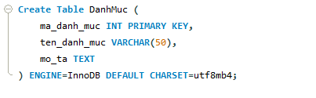

Hình 2.1: Bảng danh mục

b) Bảng NhaCungCap
Bảng NhaCungCap lưu trữ thông tin các nhà cung cấp đồ chơi cho cửa hàng.
- ma_ncc: Khóa chính
- ten_ncc: Tên nhà cung cấp
- dien_thoai: Số điện thoại
- dia_chi: Địa chỉ
- email: Email liên hệ
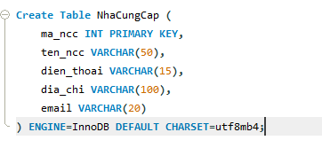

Hình 2.2: Bảng nhà cung cấp
c) Bảng SanPham
Bảng SanPham lưu trữ thông tin chi tiết các sản phẩm đồ chơi.
- ma_sp: Khóa chính
- ten_sp: Tên sản phẩm
- ma_danh_muc: Khóa ngoại liên kết bảng DanhMuc
- ma_ncc: Khóa ngoại liên kết bảng NhaCungCap
- gia_ban: Giá bán sản phẩm
- gia_nhap: Giá nhập
- so_luong_ton: Số lượng tồn kho
- mo_ta: Mô tả sản phẩm
Bảng SanPham đóng vai trò trung tâm trong hệ thống và có mối quan hệ với nhiều bảng khác.
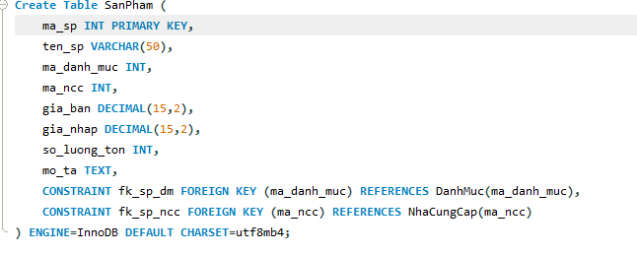

Hình 2.3: Bảng sản phẩm
d) Bảng PhieuNhap
Bảng PhieuNhap lưu trữ thông tin các phiếu nhập hàng từ nhà cung cấp.
- ma_phieu_nhap: Khóa chính
- ma_ncc: Khóa ngoại liên kết nhà cung cấp
- ngay_nhap: Ngày nhập hàng
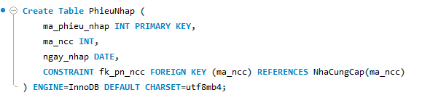

Hình 2.4: Bảng phiếu nhập
e) Bảng ChiTiet_PhieuNhap
Bảng ChiTiet_PhieuNhap dùng để lưu thông tin chi tiết của từng phiếu nhập.
- ma_ctpn: Khóa chính
- ma_phieu_nhap: Khóa ngoại liên kết bảng PhieuNhap
- ma_sp: Khóa ngoại liên kết bảng SanPham
- so_luong: Số lượng nhập
- don_gia_nhap: Đơn giá nhập
Bảng này thể hiện mối quan hệ nhiều – nhiều giữa phiếu nhập và sản phẩm.
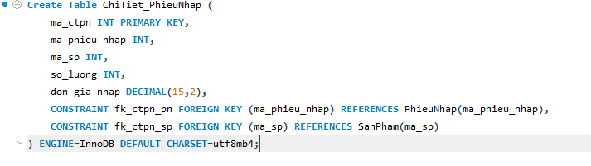

Hình 2.5: Bảng chi tiết phiếu nhập
f) Bảng KhachHang
Bảng KhachHang lưu trữ thông tin khách hàng mua sản phẩm.
- ma_kh: Khóa chính
- ten_kh: Tên khách hàng
- dien_thoai: Số điện thoại
- dia_chi: Địa chỉ
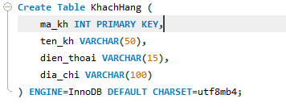

Hình 2.6: Bảng khách hàng
g) Bảng HoaDon
Bảng HoaDon dùng để lưu thông tin hóa đơn bán hàng.
- ma_hd: Khóa chính
- ma_kh: Khóa ngoại liên kết bảng KhachHang
- ngay_ban: Ngày bán
- tong_tien: Tổng tiền hóa đơn
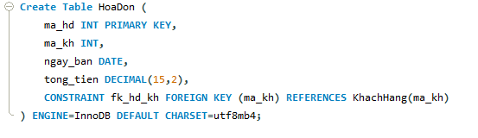

Hình 2.7: Bảng hóa đơn
h) Bảng ChiTiet_HoaDon
Bảng ChiTiet_HoaDon lưu thông tin chi tiết từng hóa đơn bán hàng.
- ma_cthd: Khóa chính
- ma_hd: Khóa ngoại liên kết bảng HoaDon
- ma_sp: Khóa ngoại liên kết bảng SanPham
- so_luong: Số lượng bán
- don_gia_ban: Đơn giá bán
Bảng này cho phép lưu nhiều sản phẩm trong một hóa đơn.
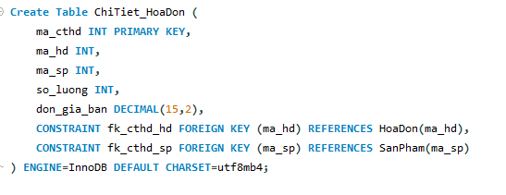

Hình 2.8: Bảng chi tiết hóa đơn
i) Bảng TaiKhoan
Bảng TaiKhoan dùng để quản lý thông tin đăng nhập và phân quyền người dùng.
- id: Khóa chính, tự tăng
- email: Email đăng nhập (duy nhất)
- mat_khau: Mật khẩu
- role: Quyền người dùng
- 1: Chủ cửa hàng
- 2: Nhân viên
- 3: Khách hàng
Bảng này phục vụ cho chức năng xác thực và phân quyền trong Web API.
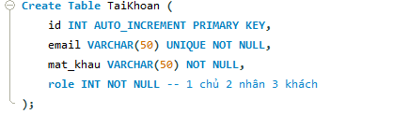

Hình 2.9: Bảng tài khoản

2.2.3. Mối quan hệ giữa các bảng
- Một DanhMuc có thể chứa nhiều SanPham
- Một NhaCungCap cung cấp nhiều SanPham
- Một PhieuNhap có nhiều ChiTiet_PhieuNhap
- Một HoaDon có nhiều ChiTiet_HoaDon
- Một KhachHang có thể phát sinh nhiều HoaDon
- Một SanPham có thể xuất hiện trong nhiều phiếu nhập và hóa đơn

2.2.4. Trigger trong cơ sở dữ liệu
Hệ thống sử dụng Trigger để tự động xử lý các nghiệp vụ liên quan đến hóa đơn, bao gồm:
- Tự động cập nhật tổng tiền hóa đơn khi:
- Thêm chi tiết hóa đơn
- Cập nhật chi tiết hóa đơn
- Xóa chi tiết hóa đơn
- Tự động gán đơn giá bán từ bảng SanPham vào ChiTiet_HoaDon khi thêm mới
Việc sử dụng Trigger giúp đảm bảo dữ liệu luôn chính xác, đồng thời giảm xử lý nghiệp vụ ở tầng ứng dụng.

2.3. Thiết kế kiến trúc hệ thống

2.3.1. Mô hình kiến trúc tổng thể
BTL/
├── config/ # Cấu hình hệ thống, kết nối CSDL
├── controllers/ # Xử lý request/response từ client
├── services/ # Xử lý nghiệp vụ
├── repositories/ # Làm việc trực tiếp với CSDL MySQL
├── routes/ # Định nghĩa các API endpoint
├── middlewares/ # Xử lý trung gian (validate, auth, error)
├── validators/ # Kiểm tra dữ liệu đầu vào
├── dtos/ # Đối tượng truyền dữ liệu (DTO)
│ ├── sanphams/
│ ├── danhmucs/
│ ├── khachhangs/
│ ├── nhacungcaps/
│ ├── hoadons/
│ ├── chitiet_hoadons/
│ ├── phieunhaps/
│ └── chitiet_phieunhaps/
├── giaodienweb/ # Giao diện trang web
├── helpers/ # Các hàm tiện ích dùng chung
├── logs/ # Lưu log hệ thống
├── node_modules/ # Thư viện Node.js
├── .env # Biến môi trường
├── index.js # File khởi chạy server
├── package.json # Thông tin và dependency dự án
├── SQLQuery.sql # Script tạo CSDL và bảng
└── README.md # Hướng dẫn sử dụng

2.3.2 Thiết kế tổ chức mã nguồn
a) Thư mục controllers/
- Chứa các file xử lý request từ client.
- Nhận dữ liệu từ request, gọi service tương ứng và trả response.
- Mỗi controller tương ứng với một chức năng quản lý
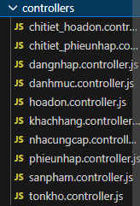

Hình 2.10: Khối controllers
b) Thư mục services/
- Chứa logic xử lý nghiệp vụ của hệ thống.
- Tách biệt xử lý nghiệp vụ với controller.
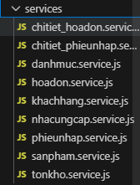

Hình 2.11: Khối services
c) Thư mục repositories/
- Thực hiện các thao tác với cơ sở dữ liệu MySQL.
- Chứa các câu lệnh truy vấn SELECT, INSERT, UPDATE, DELETE.
- Đảm bảo controller và service không làm việc trực tiếp với database.
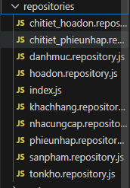

Hình 2.12: Khối repositories
d) Thư mục routes/
- Định nghĩa các API endpoint cho từng chức năng.
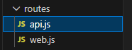

Hình 2.13: Khối routes
e) Thư mục dtos/
- DTO (Data Transfer Object) dùng để chuẩn hóa dữ liệu truyền vào và ra.
- Mỗi thư mục con tương ứng với một bảng dữ liệu
- Giúp đảm bảo dữ liệu nhất quán giữa các tầng.
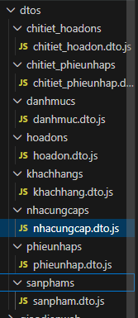

Hình 2.14: Khối dtos
f) Thư mục giaodienweb/
- Giao diện chính của web để hiển thị trực quan dễ sử dụng
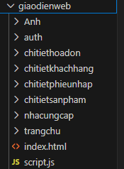

Hình 2.15: Khối giao diện web
g) Thư mục validators/
- Kiểm tra tính hợp lệ của dữ liệu đầu vào.
- Giúp giảm lỗi và tăng độ an toàn cho hệ thống.
h) Thư mục middlewares/
- Xử lý trung gian trước khi request vào controller.
i) Các thư mục khác
- config/: Cấu hình kết nối cơ sở dữ liệu, biến môi trường.
- helpers/: Các hàm dùng chung cho toàn hệ thống.
- logs/: Lưu thông tin log hệ thống.
- node_modules/: Thư viện của Node.js.
- .env: Lưu biến môi trường (DB, PORT…).
- index.js: File khởi chạy chính của hệ thống.
- SQLQuery.sql: Chứa các câu lệnh tạo bảng và dữ liệu.

2.4. Thiết kế giao diện trang web

2.4.1. Tổng quan giao diện hệ thống
Giao diện của trang web quản lý cửa hàng bán đồ chơi được thiết kế theo phong cách đơn giản, trực quan và thân thiện với người dùng, đặc biệt phù hợp với nhu cầu sử dụng của người quản lý cửa hàng. Giao diện được xây dựng theo hướng web hiện đại, giúp người dùng thao tác thuận tiện, nhanh chóng và dễ dàng truy cập các chức năng chính của hệ thống.
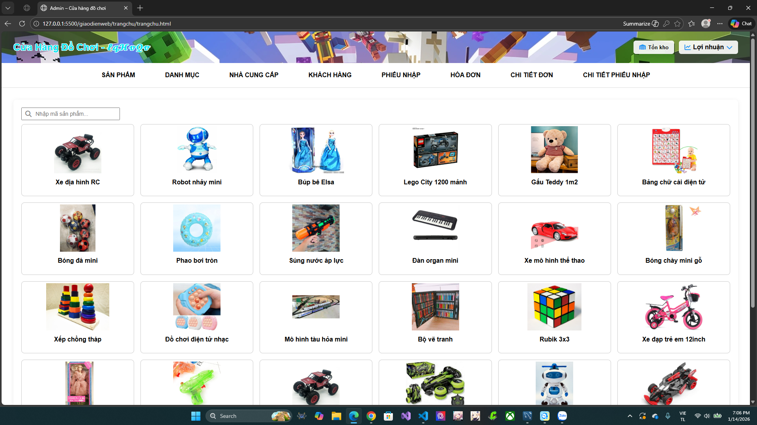

Hình 2.16: Giao diện tổng thể trang web quản lý cửa hàng bán đồ chơi

2.4.2. Giao diện trang đăng nhập
Trang đăng nhập cho phép người dùng cung cấp thông tin tài khoản nhằm truy cập vào hệ thống quản lý. Giao diện bao gồm các trường nhập tên đăng nhập và mật khẩu, kèm theo nút thực hiện đăng nhập. Việc xây dựng trang đăng nhập góp phần đảm bảo rằng chỉ những người dùng được cấp quyền mới có thể sử dụng và thao tác trên hệ thống.
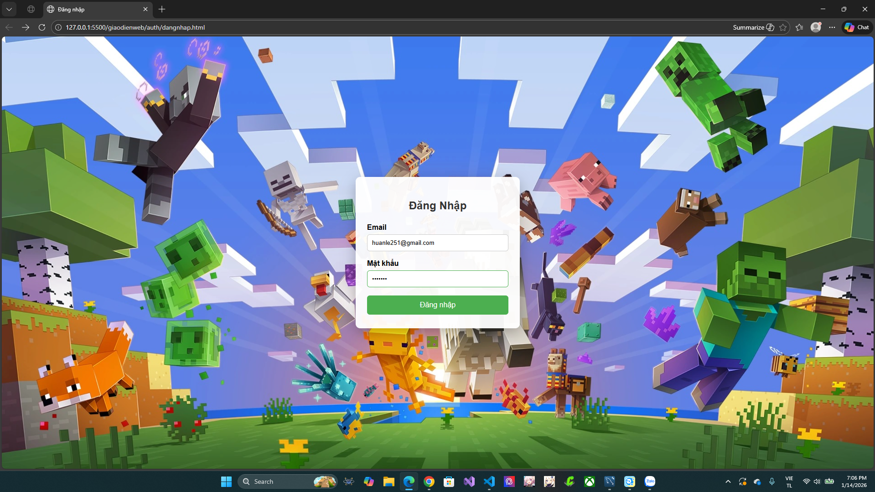

Hình 2.17: Giao diện trang đăng nhập

2.4.3. Giao diện trang quản lý sản phẩm
Trang quản lý sản phẩm cho phép người dùng thực hiện các chức năng như xem danh sách sản phẩm, thêm mới, chỉnh sửa và xóa sản phẩm. Thông tin sản phẩm được hiển thị dưới dạng bảng, giúp người quản lý dễ dàng theo dõi và tìm kiếm.
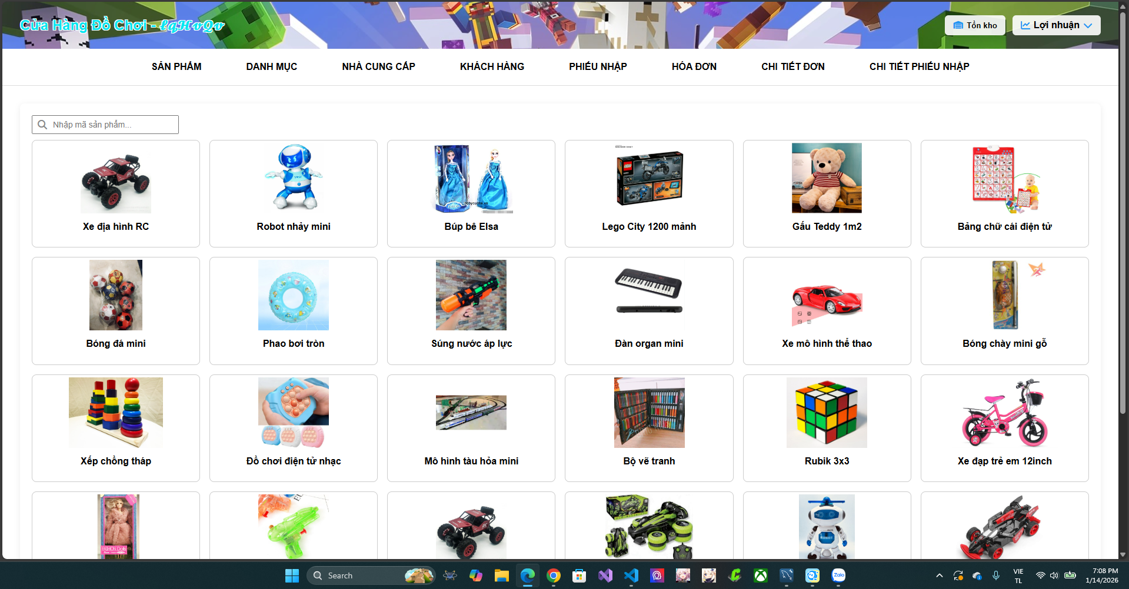

Hình 2.18: Giao diện trang sản phẩm đồ chơi

2.4.4. Giao diện trang quản lý khách hàng
Giao diện quản lý khách hàng dùng để lưu trữ và quản lý thông tin khách hàng như họ tên, số điện thoại và địa chỉ. Giao diện được thiết kế đơn giản, hỗ trợ thao tác nhanh và giảm thiểu sai sót trong quá trình nhập liệu.
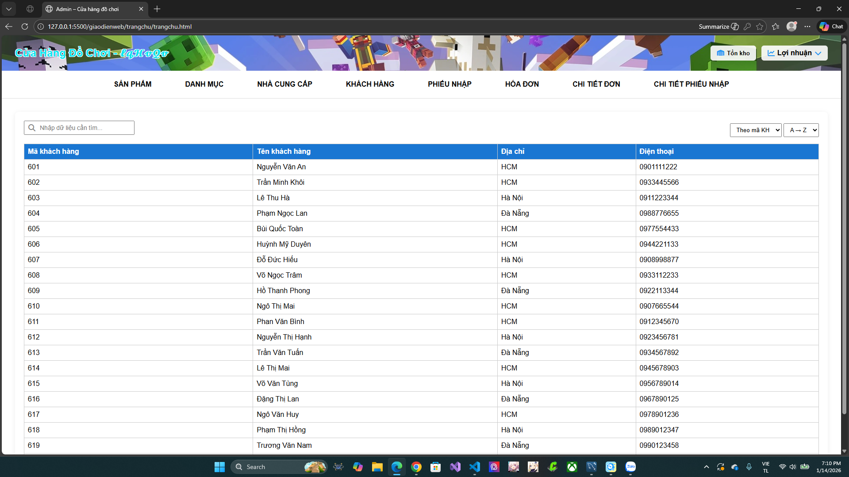

Hình 2.19: Giao diện trang khách hàng

2.4.5. Giao diện trang quản lý danh mục
Giao diện quản lý danh mục cho phép người dùng thêm mới, chỉnh sửa và xóa các danh mục sản phẩm đồ chơi. Việc phân chia sản phẩm theo danh mục giúp hệ thống dễ dàng quản lý, tìm kiếm và thống kê các loại đồ chơi trong cửa hàng.

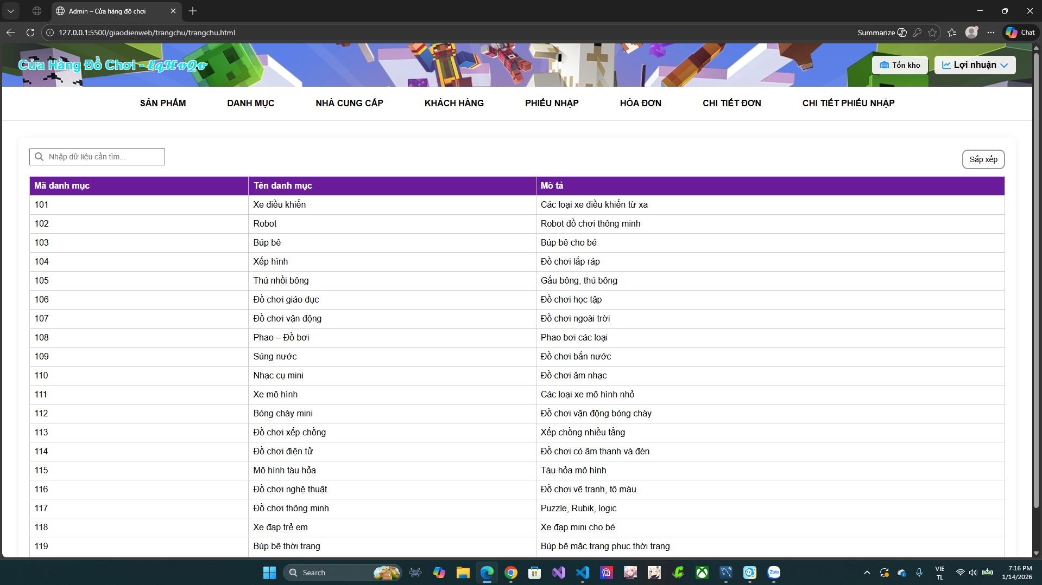

Hình 2.20: Giao diện trang danh mục

2.4.6. Giao diện trang quản lý nhà cung cấp
Trang quản lý nhà cung cấp được sử dụng để lưu trữ và quản lý thông tin các nhà cung cấp đồ chơi. Giao diện hiển thị danh sách nhà cung cấp cùng các chức năng thêm, sửa và xóa, giúp người quản lý thuận tiện trong việc theo dõi và liên hệ khi nhập hàng.
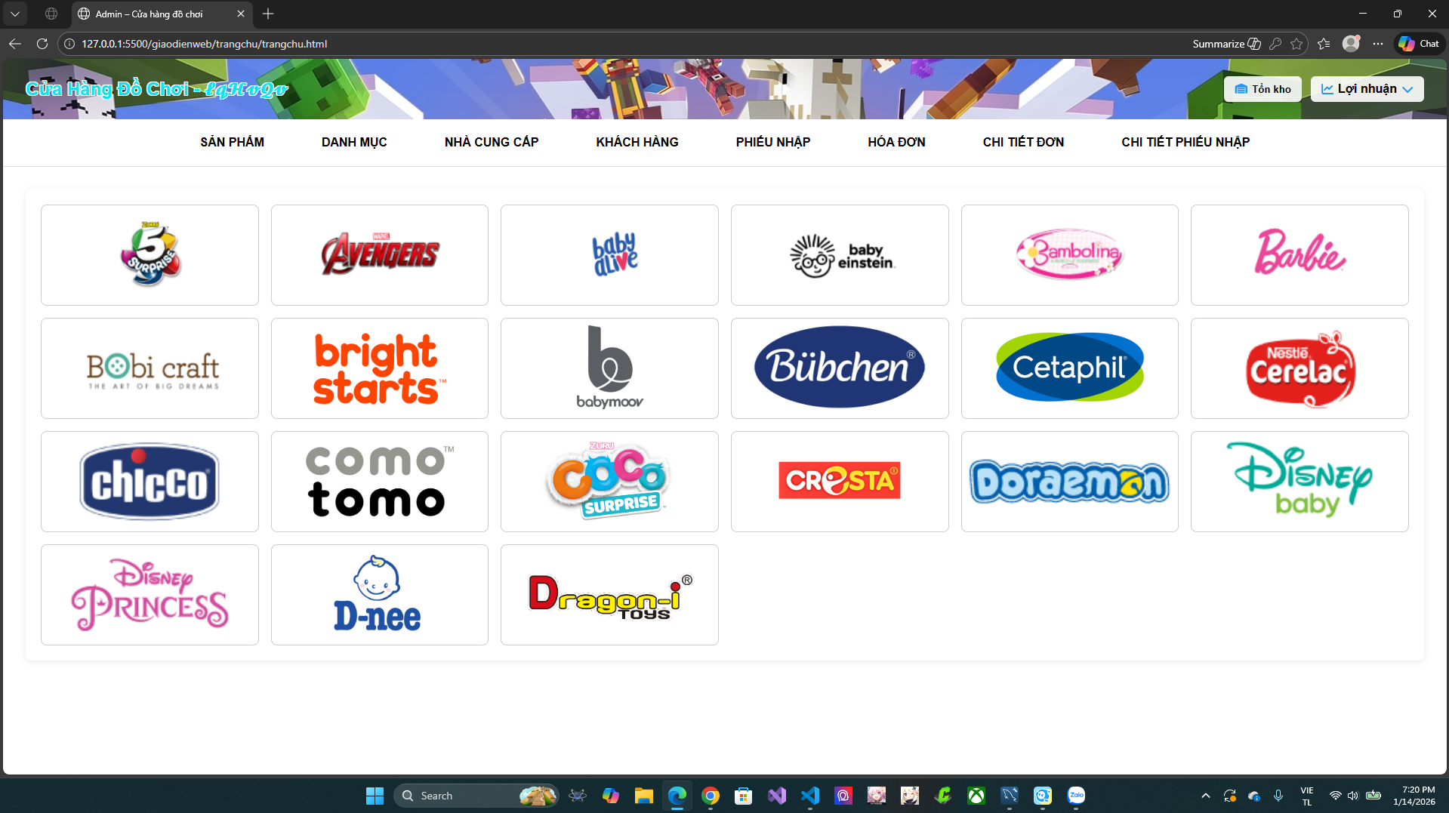

Hình 2.21: Giao diện trang nhà cung cấp

2.4.7. Giao diện trang quản lý phiếu nhập
Giao diện quản lý phiếu nhập cho phép người dùng tạo mới phiếu nhập, xem danh sách các phiếu nhập và kiểm tra chi tiết thông tin nhập hàng. Trang này hỗ trợ theo dõi lịch sử nhập kho, số lượng sản phẩm và nhà cung cấp, giúp kiểm soát tồn kho hiệu quả.
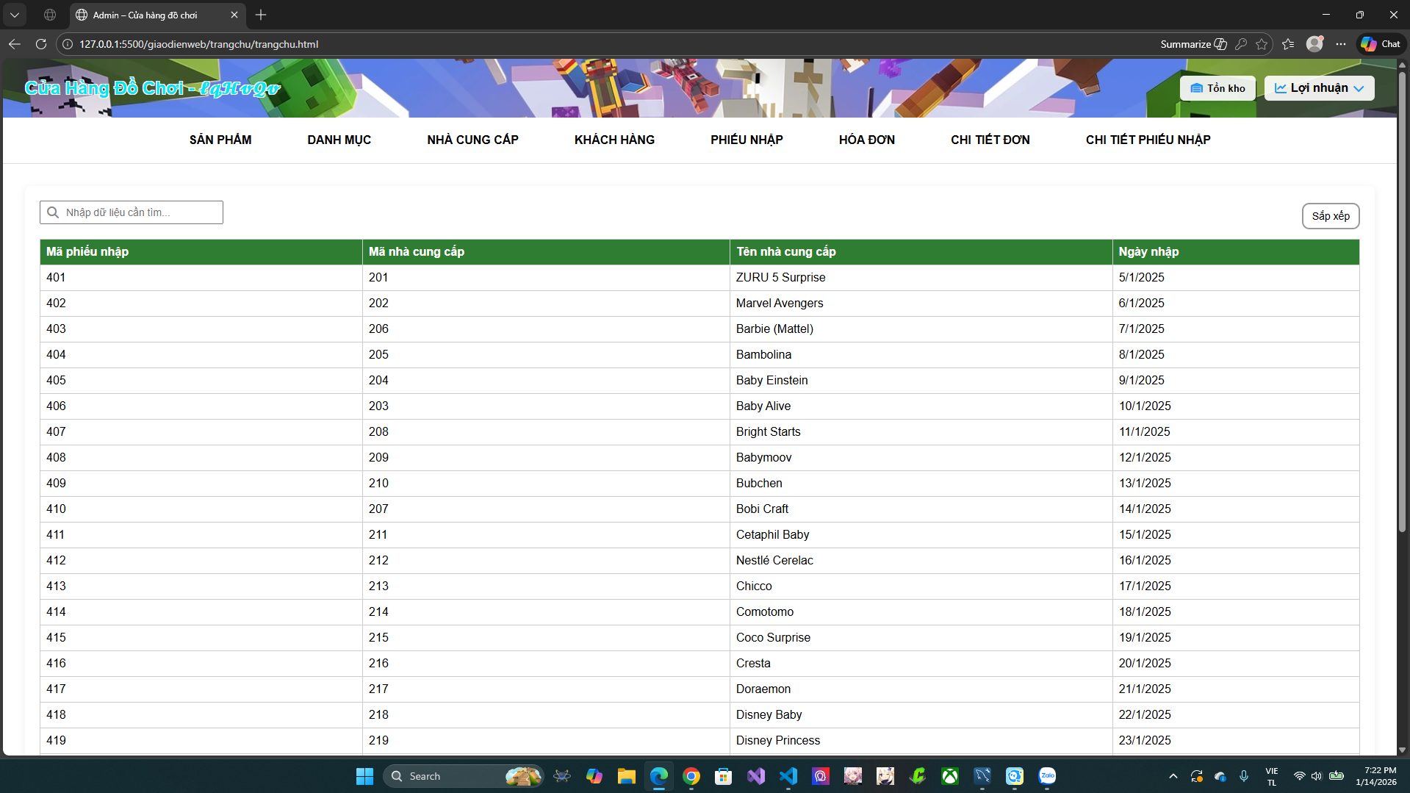

Hình 2.22: Giao diện trang phiếu nhập

2.4.8. Giao diện trang quản lý hóa đơn
Trang quản lý hóa đơn cho phép người dùng xem danh sách các hóa đơn bán hàng, kiểm tra chi tiết từng hóa đơn và theo dõi thông tin giao dịch. Giao diện giúp người quản lý nắm bắt được tình hình kinh doanh của cửa hàng một cách trực quan.
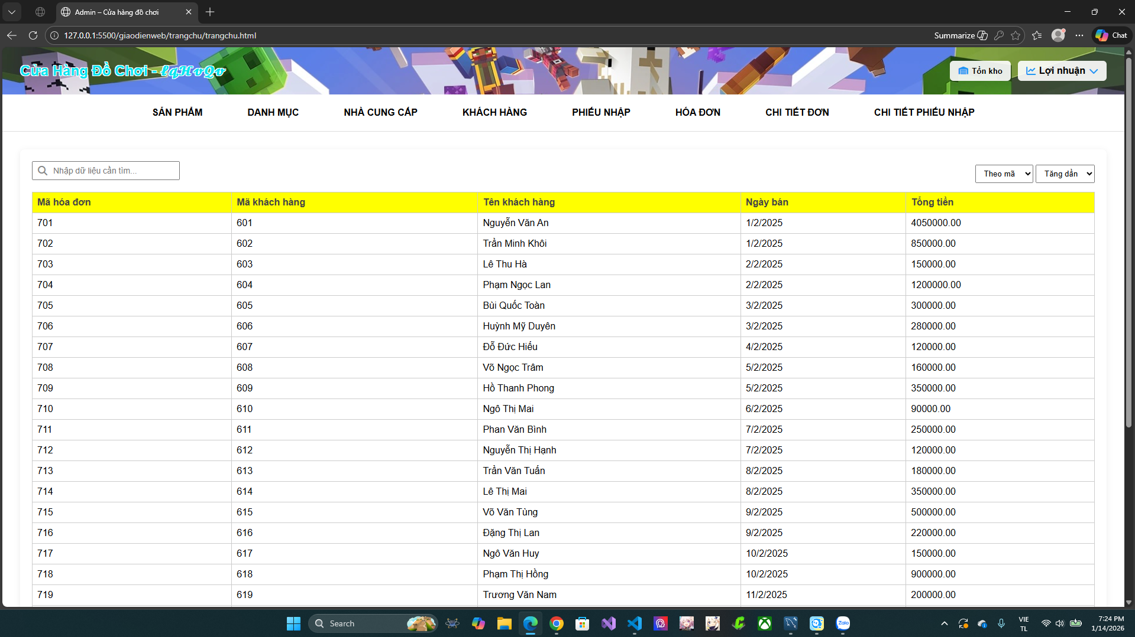

Hình 2.23: Giao diện trang hóa đơn

2.4.9. Giao diện trang chi tiết hóa đơn
Giao diện chi tiết hóa đơn dùng để hiển thị đầy đủ thông tin của một hóa đơn bán hàng, bao gồm thông tin khách hàng, ngày lập hóa đơn và danh sách các sản phẩm đã bán. Các sản phẩm trong hóa đơn được trình bày dưới dạng bảng với các thông tin như tên sản phẩm, số lượng, đơn giá và thành tiền.
Giao diện này giúp người quản lý dễ dàng kiểm tra nội dung từng hóa đơn, theo dõi lịch sử giao dịch và đảm bảo tính chính xác trong quá trình bán hàng.
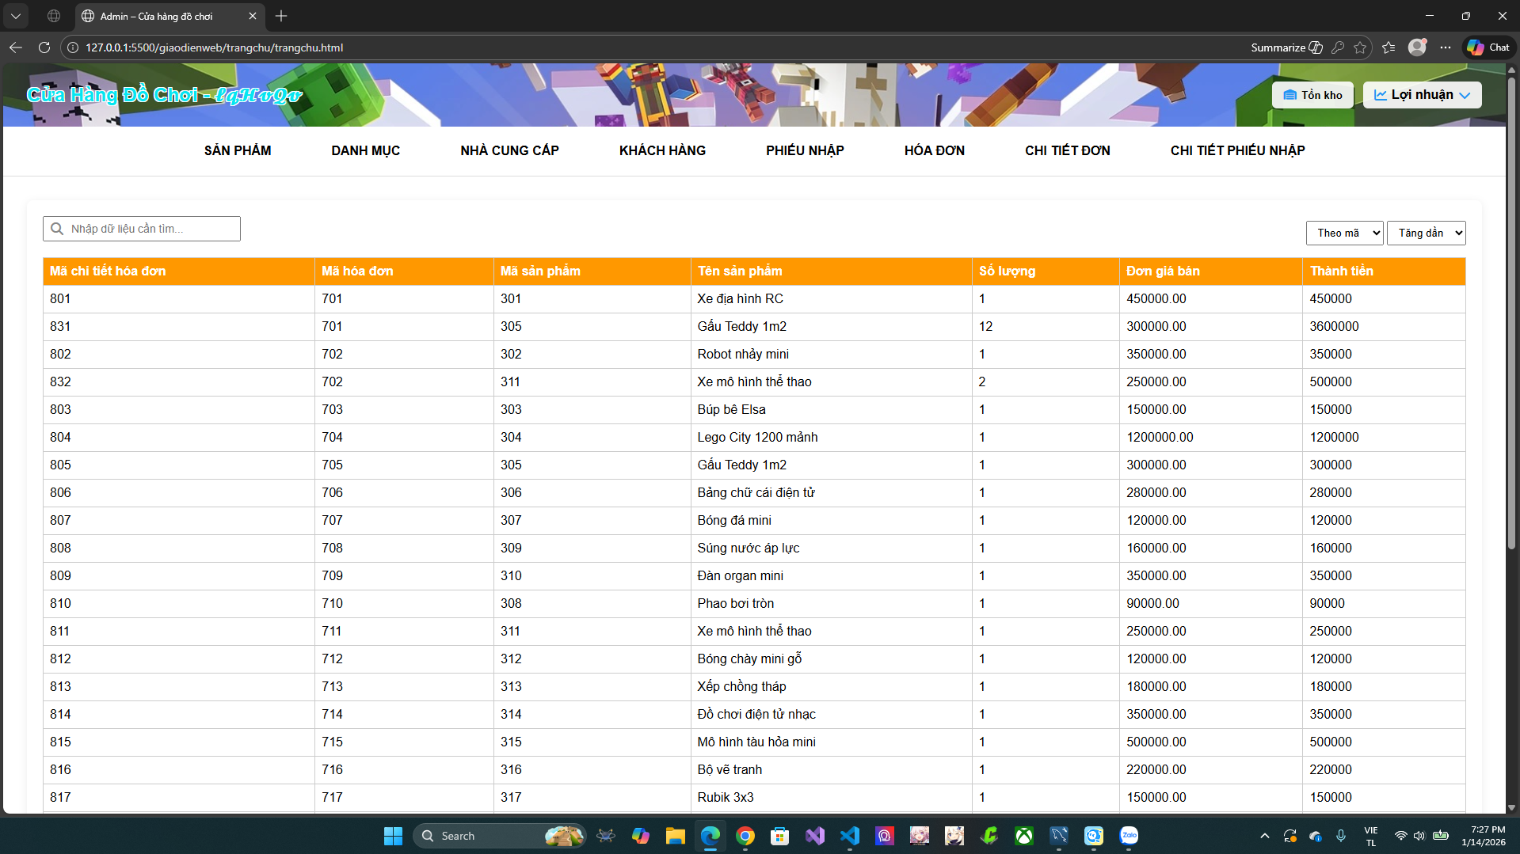

Hình 2.24: Giao diện trang chi tiết đơn hàng

2.4.10. Giao diện trang chi tiết phiếu nhập
Giao diện chi tiết phiếu nhập được sử dụng để hiển thị thông tin chi tiết của từng phiếu nhập hàng, bao gồm nhà cung cấp, ngày nhập và danh sách các sản phẩm được nhập vào kho. Các sản phẩm trong phiếu nhập được hiển thị rõ ràng với số lượng và giá nhập tương ứng.
Trang chi tiết phiếu nhập giúp người quản lý kiểm soát chính xác quá trình nhập hàng, theo dõi tồn kho và đối chiếu thông tin khi cần thiết.
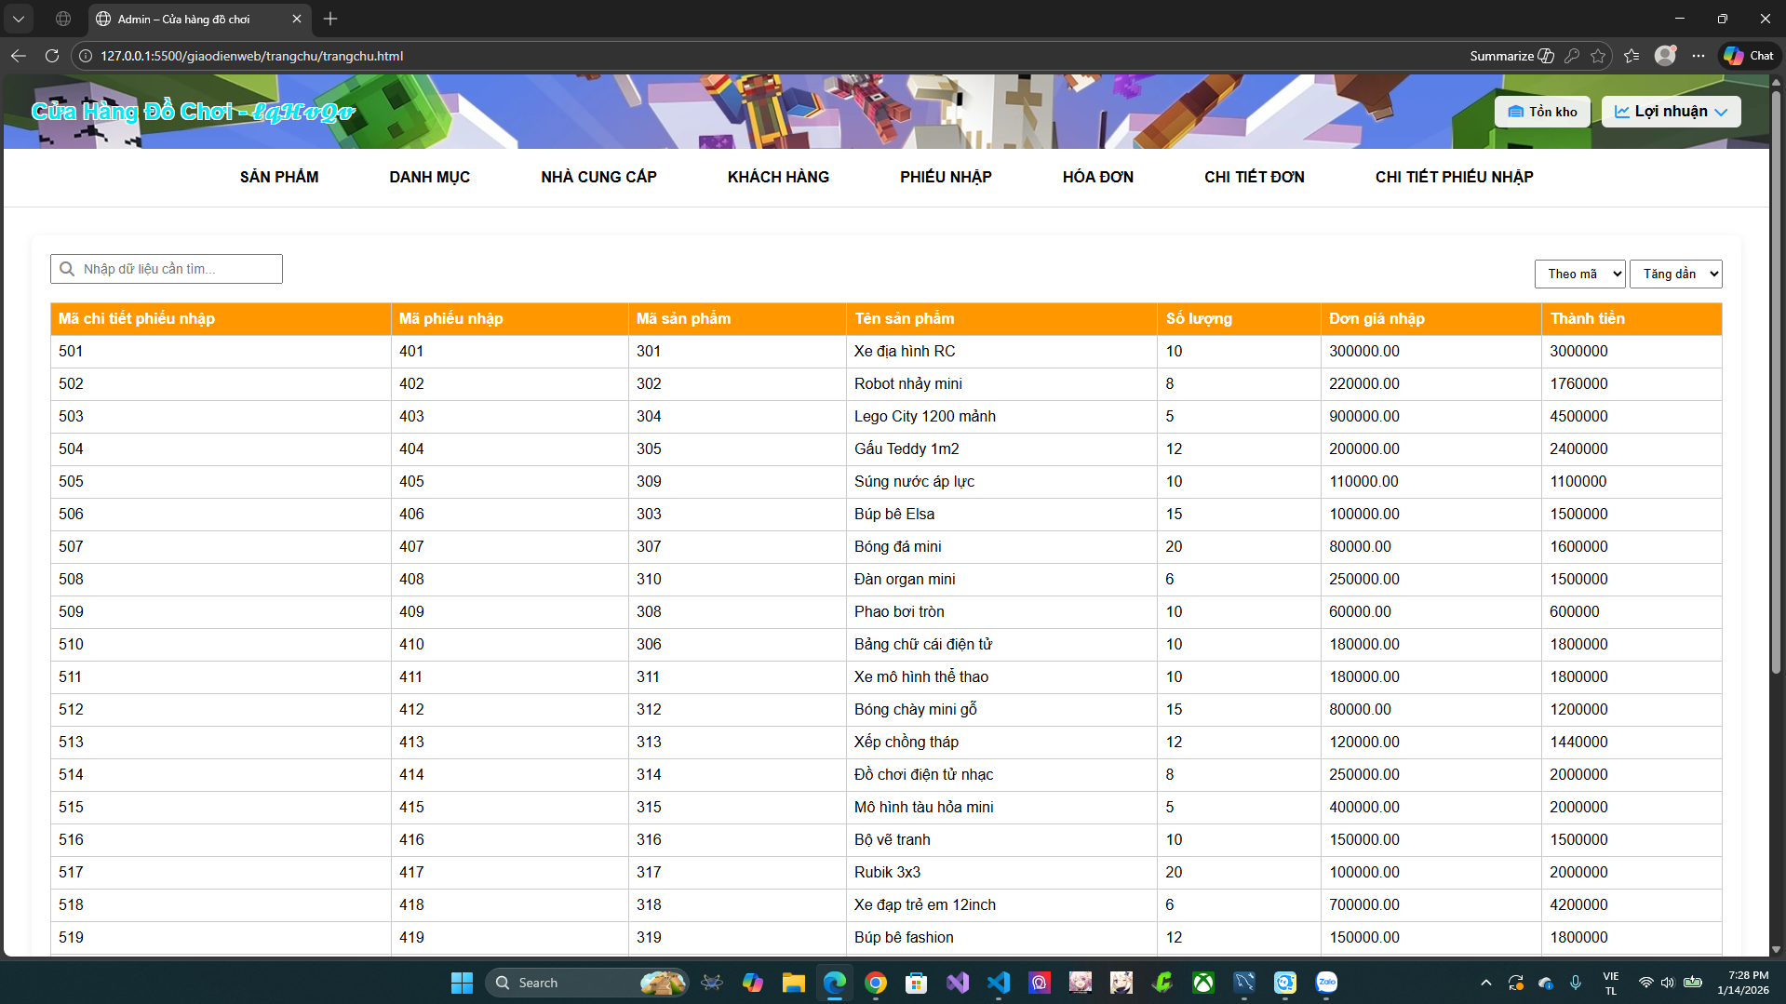

Hình 2.25: Giao diện trang chi tiết phiếu nhập

CHƯƠNG 3: TRIỂN KHAI WEB API KIỂM THỬ BẰNG POSTMAN

3.1. Tổng quan triển khai Web API
Trang web quản lý cửa hàng bán đồ chơi được triển khai theo mô hình Web API sử dụng Node.js và ExpressJS. Backend chịu trách nhiệm xử lý các nghiệp vụ như quản lý danh mục, sản phẩm, nhà cung cấp, phiếu nhập, hóa đơn, khách hàng và tồn kho; đồng thời kết nối và thao tác dữ liệu với MySQL.
Các API được xây dựng theo phong cách RESTful, dữ liệu trao đổi giữa client và server ở định dạng JSON, giúp hệ thống dễ mở rộng, dễ tích hợp với giao diện web hoặc ứng dụng khác trong tương lai.

3.2. Cấu trúc định tuyến API
Hệ thống sử dụng Express Router để tổ chức các endpoint API. Mỗi nhóm chức năng được tách riêng theo từng controller, giúp mã nguồn rõ ràng, dễ quản lý và bảo trì.

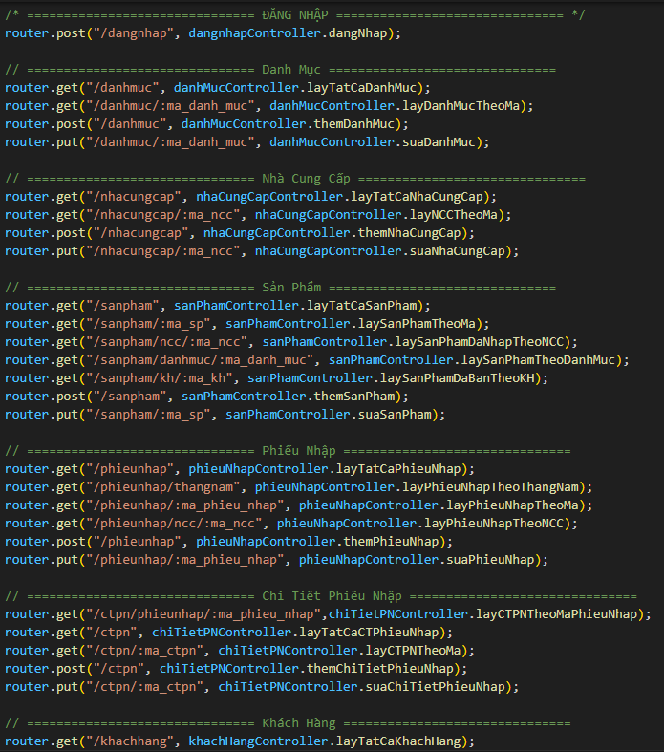
Hình 3.1: Tổ chức các endpoint trong hệ thống Web API

3.3. Triển khai các nhóm API chức năng

3.3.1. API đăng nhập hệ thống
API đăng nhập dùng để xác thực người dùng trước khi sử dụng hệ thống.

Bảng 3.1: API đăng nhập
Phương thức | Endpoint | Chức năng
POST | /dangnhap | Đăng nhập hệ thống

3.3.2. API quản lý danh mục
API danh mục dùng để quản lý các loại đồ chơi trong cửa hàng.

Bảng 3.2: API danh mục
Phương thức | Endpoint | Chức năng
GET | /danhmuc | Lấy tất cả danh mục
GET | /danhmuc/:ma_danh_muc | Lấy danh mục theo mã
POST | /danhmuc | Thêm danh mục
PUT | /danhmuc/:ma_danh_muc | Sửa danh mục

3.3.3. API quản lý nhà cung cấp
API nhà cung cấp cho phép quản lý thông tin các đơn vị cung cấp sản phẩm.

Bảng 3.3: API nhà cung cấp
Phương thức | Endpoint | Chức năng
GET | /nhacungcap | Lấy tất cả nhà cung cấp
GET | /nhacungcap/:ma_ncc | Lấy nhà cung cấp theo mã
POST | /nhacungcap | Thêm nhà cung cấp
PUT | /nhacungcap/:ma_ncc | Sửa nhà cung cấp

3.3.4. API quản lý sản phẩm
API sản phẩm là chức năng trung tâm của hệ thống.

Bảng 3.4: API sản phẩm
Phương thức | Endpoint | Chức năng
GET | /sanpham | Lấy tất cả sản phẩm
GET | /sanpham/:ma_sp | Lấy sản phẩm theo mã
GET | /sanpham/ncc/:ma_ncc | Lấy sản phẩm theo nhà cung cấp
GET | /sanpham/danhmuc/:ma_danh_muc | Lấy sản phẩm theo danh mục
GET | /sanpham/kh/:ma_kh | Lấy sản phẩm đã bán theo khách hàng
POST | /sanpham | Thêm sản phẩm
PUT | /sanpham/:ma_sp | Sửa sản phẩm

3.3.5. API quản lý phiếu nhập
API phiếu nhập hỗ trợ quản lý hoạt động nhập hàng.

Bảng 3.5: API phiếu nhập
Phương thức | Endpoint | Chức năng
GET | /phieunhap | Lấy tất cả phiếu nhập
GET | /phieunhap/:ma_phieu_nhap | Lấy phiếu nhập theo mã
GET | /phieunhap/ncc/:ma_ncc | Lấy phiếu nhập theo nhà cung cấp
GET | /phieunhap/thangnam | Lấy phiếu nhập theo tháng năm
POST | /phieunhap | Thêm phiếu nhập
PUT | /phieunhap/:ma_phieu_nhap | Sửa phiếu nhập

3.3.6. API chi tiết phiếu nhập
API chi tiết phiếu nhập dùng để lưu thông tin sản phẩm trong từng phiếu nhập.

Bảng 3.6: API phiếu nhập
Phương thức | Endpoint | Chức năng
GET | /ctpn | Lấy tất cả chi tiết phiếu nhập
GET | /ctpn/:ma_ctpn | Lấy chi tiết theo mã
GET | /ctpn/phieunhap/:ma_phieu_nhap | Lấy chi tiết theo phiếu nhập
POST | /ctpn | Thêm chi tiết phiếu nhập
PUT | /ctpn/:ma_ctpn | Sửa chi tiết phiếu nhập

3.3.7. API quản lý khách hàng
API khách hàng lưu trữ thông tin người mua.

Bảng 3.7: API khách hàng
Phương thức | Endpoint | Chức năng
GET | /khachhang | Lấy tất cả khách hàng
GET | /khachhang/:ma_kh | Lấy khách hàng theo mã
POST | /khachhang | Thêm khách hàng

3.3.8. API quản lý hóa đơn
API hóa đơn hỗ trợ nghiệp vụ bán hàng và theo dõi lịch sử mua.

Bảng 3.8: API hóa đơn
Phương thức | Endpoint | Chức năng
GET | /hoadon | Lấy tất cả hóa đơn
GET | /hoadon/:ma_hd | Lấy hóa đơn theo mã
GET | /hoadon/kh/:ma_kh | Lấy hóa đơn theo khách hàng
GET | /hoadon/:ma_hd/chi-tiet | Lấy chi tiết hóa đơn
GET | /hoadon/thangnam | Lấy hóa đơn theo tháng năm
GET | /hoadon/lsmh/:ma_kh | Lấy lịch sử mua hàng
POST | /hoadon | Thêm hóa đơn
PUT | /hoadon/:ma_hd | Sửa hóa đơn

3.3.9. API chi tiết hóa đơn
API chi tiết hóa đơn lưu thông tin các sản phẩm trong từng hóa đơn.

Bảng 3.9: API chi tiết hóa đơn
Phương thức | Endpoint | Chức năng
GET | /cthd | Lấy tất cả chi tiết hóa đơn
GET | /cthd/:ma_cthd | Lấy chi tiết theo mã
GET | /cthd/hoadon/:ma_hd | Lấy chi tiết theo hóa đơn
POST | /cthd | Thêm chi tiết hóa đơn
PUT | /cthd/:ma_cthd | Sửa chi tiết hóa đơn

3.3.10. API thống kê tồn kho
API tồn kho dùng để theo dõi số lượng sản phẩm còn trong kho.

Bảng 3.10: API tồn kho
Phương thức | Endpoint | Chức năng
GET | /tonkho | Lấy danh sách tồn kho

3.4. Kiểm thử Web API bằng Postman
Postman được sử dụng để kiểm thử các API trong quá trình phát triển. Các request được gửi đến server với đầy đủ tham số và dữ liệu JSON. Kết quả trả về được kiểm tra dựa trên dữ liệu trong cơ sở dữ liệu MySQL.
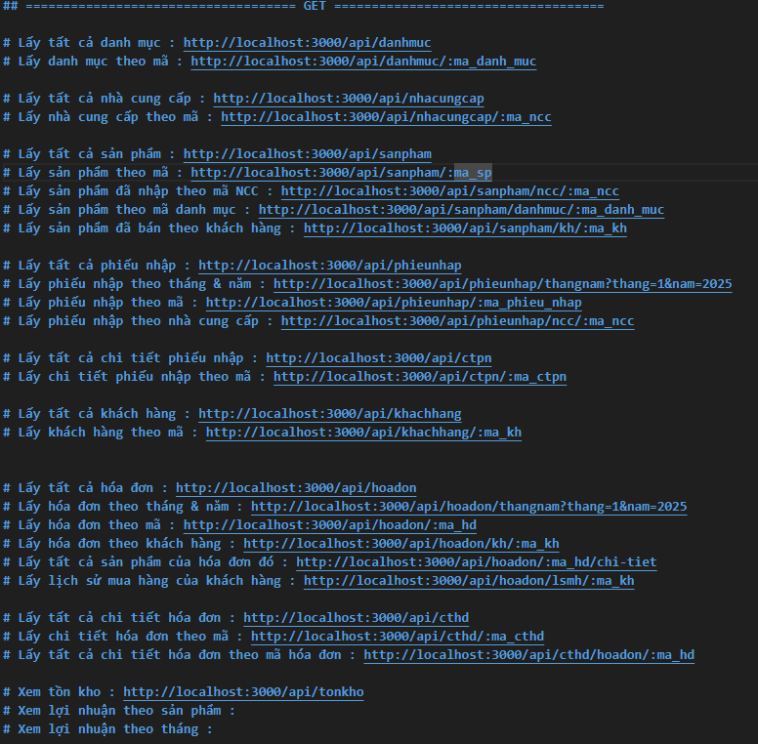

Hình 3.2: Lệnh truy vấn GET
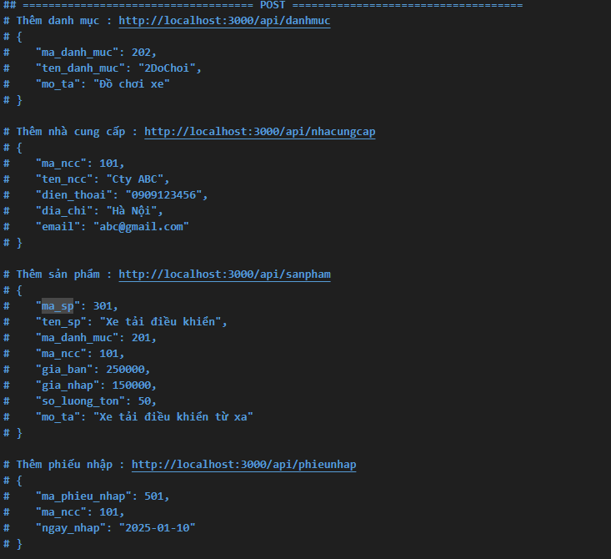

Hình 3.3: Lệnh truy vấn POST
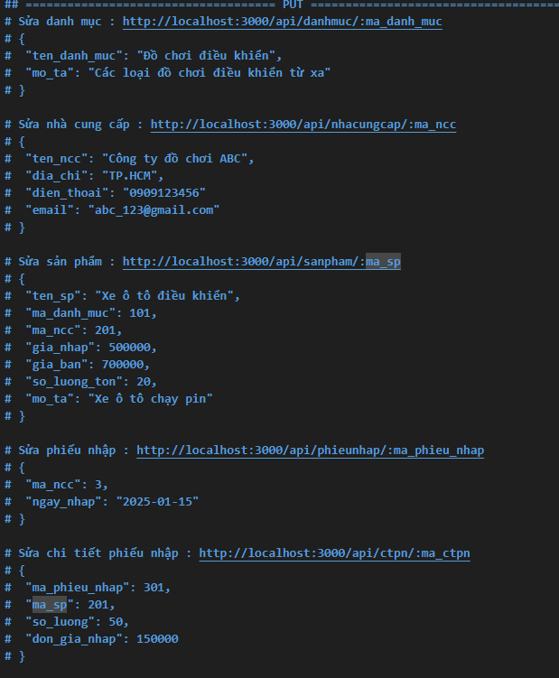

Hình 3.4: Lệnh truy vấn PUT

CHƯƠNG 4: KẾT LUẬN

4.1. Kết quả đạt được của đề tài
Trong phạm vi bài tập lớn của học phần Lập trình Web API, đề tài Xây dựng trang web quản lý cửa hàng bán đồ chơi đã được triển khai và hoàn thành đầy đủ theo các yêu cầu ban đầu đã đề ra.
Hệ thống đã xây dựng thành công Web API theo kiến trúc RESTful, trong đó Visual Studio Code được sử dụng để phát triển mã nguồn, MySQL Workbench dùng cho việc thiết kế và quản lý cơ sở dữ liệu, đồng thời Postman được sử dụng để kiểm thử các chức năng của API. Các chức năng cốt lõi của hệ thống như quản lý danh mục, sản phẩm, nhà cung cấp, khách hàng, phiếu nhập, hóa đơn và chi tiết hóa đơn đều hoạt động ổn định và đáp ứng đúng yêu cầu.
Cơ sở dữ liệu được thiết kế một cách chặt chẽ với các mối quan hệ khóa ngoại rõ ràng, kết hợp cùng trigger tự động tính toán tổng tiền hóa đơn, góp phần đảm bảo tính chính xác và sự nhất quán của dữ liệu. Việc phân chia rõ ràng các lớp Controller, Service và Data Access giúp hệ thống thuận tiện cho việc bảo trì cũng như mở rộng trong tương lai.
Thông qua quá trình thực hiện đề tài, nhóm đã vận dụng hiệu quả các kiến thức liên quan đến Web API, HTTP, RESTful, cơ sở dữ liệu quan hệ và kiểm thử API, đồng thời nâng cao khả năng phân tích, thiết kế và triển khai một hệ thống quản lý mang tính thực tiễn.

4.2. Hạn chế của đề tài
- Chưa có chức năng phân quyền chi tiết theo vai trò người dùng trong quá trình sử dụng API.
- Chưa xây dựng giao diện người dùng hoàn chỉnh, hệ thống chủ yếu được kiểm thử thông qua Postman.
- Chức năng bảo mật còn ở mức cơ bản, chưa áp dụng các cơ chế nâng cao như mã hóa mật khẩu, JWT hoặc OAuth.

4.3. Hướng phát triển
- Xây dựng giao diện web trực quan đẹp hơn dễ sử dụng hơn
- Tối ưu hiệu năng hệ thống, phân trang dữ liệu và xử lý truy vấn lớn.
- Áp dụng các cơ chế bảo mật nâng cao như mã hóa mật khẩu, xác thực bằng JWT và phân quyền theo vai trò người dùng.

TÀI LIỆU THAM KHẢO

[1] Giáo trình Lập trình Web API, Khoa Công nghệ Thông tin, Trường Đại Học Sư Phạm Kỹ Thuật Hưng Yên, năm 2025.
[2] Mozilla Developer Network (MDN), HTTP & RESTful API Documentation, https://developer.mozilla.org.
[3] ExpressJS Official Documentation, Express – Node.js Web Framework, https://expressjs.com.

PHỤ LỤC
Mã nguồn đầy đủ
GitHub - Huan251/BTH_WebAPI

